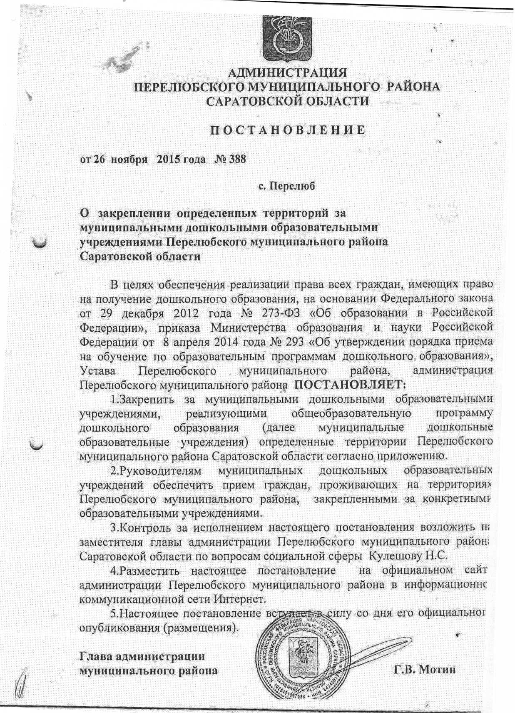

Приложение к постановлению

администрации Перелюбского

муниципального района

от26ноября 2015 года № 388

**Территории,**

**закрепленные за муниципальными дошкольными образовательными учреждениямиПерелюбского муниципального района**

**Саратовской области**

|  |  |  |
| --- | --- | --- |
| № п/п | Наименование образовательного учреждения | Закрепленная территория |
| 1. | Муниципальное дошкольное образовательное учреждение «Детский сад №1с. Перелюб Саратовской области» | **Село Перелюб**  **Улица Пугачевская:**  Дома- с №1 по №69  **Улица Ленина:**  По четной стороне дома с –дома № 2Б по №130;  По нечетной стороне дама с- дома №1Б по №91.  **Улица Чапаевская:**  По четной стороне дома с – дома № 2 по №126;  По нечетной стороне дама с - дома №1А по №129.  **Улица Первомайская:**  По четной стороне дома с – дома № 2 по №114;  По нечетной стороне дама с- дома №3 по №121/2  **Улица Советская:**  По четной стороне дома с – дома № 2В кв.1 по №50;  По нечетной стороне дама с - дома №1 по №79.  **Улица Фурманова:**  По четной стороне дома с – дома № 2 по №116;  По нечетной стороне дама с - дома №1 по №99.  **Улица Зеленая:**  Дома с - №1по №71.  **Улица Молодежная:**  Дома- с №2/1 по №20/2.  **Улица Мелиораторов:**  Дома- с №1А, кв.1 по №19.  **Переулок Садовый:**  Дома- с №1 по №9/2.  **Переулок Вечный**:  Дома- с №1 по №11.  **Переулок 8 марта:**  Дома- с №1 по №18.  **Переулок октябрьский:**  Дома- с №1 по №47/2.  **Переулок Почтовый:**  Дома- с №1 по №44/2.  **Переулок Школьный:**  Дома- с №1 по №19/ 2.  **Переулок Мирный:**  Дома- с №1 по №17.  **Переулок Мостовой:**  Дома- с №1 по №43.  **Хутор Бригадировка**  **Улица Мира:**  Дома- с №2 по №40А.  **Улица Приозерная:**  Дома- с №1 по №25.  **Улица Степная:**  Дома- с №1/1 по №38/2. |
| 2. | Муниципальное дошкольное образовательное учреждение «Детский сад №2с. Перелюб Саратовской области» | **Село Перелюб**  **Улица Советская:**  Дома- с №1 по №34.  **Улица Рабочая:**  Дома- с №1 по №57.  **Улица Лесная:**  Дома- с №1 по №24.  **Улица Перетрухина:**  Дома- с №1 по №63.  **Улица Береговая:**  Дома- с №1 по №23.  **Переулок Степной:**  Дома- с №1 по №25.  **Переулок Дальний**:  Дома- с №1 по №33.  **Переулок Горбачевский**:  Дома- с №1 по №22.  **Переулок Приовражный:**  Дома- с №1 по №3.  **Улица Ленина:**  По четной стороне дома с – дома № 132по №160;  По нечетной стороне дама с - дома №93 по №160.  **Улица Чапаевская:**  По четной стороне дома с – дома № 128 по №202;  По нечетной стороне дама с - дома №135 по №199. |
| 3. | Муниципальное дошкольное образовательное учреждение «Детский сад № 3 с. Перелюб Саратовской области» | **Село Перелюб**  **Улица Советская:**  Дома- с №63 по №154.  **Улица Первомайская**:  Дома- с №100 по №187.  **Улица Чкаловская:**  Дома- с №40 по №53.  **Улица Чапаевская**:  Дома- с №180 по №204.  **Улица Береговая:**  Дома- с №1 по №20.  **Переулок Дальний:**  Дома- с №18 по №384.  **Переулок Степной:**  Дома- с №15 по №25.  **Переулок Горбачевский:**  Дома- с №1 по №22.  **Переулок Приовражный:**  Дома- с №1 по №5.  **Переулок Мирный:**  Дома- с №25 по №50. |
| 4. | Муниципальное дошкольное образовательное учреждение «Детский сад п. Целинный Перелюбского муниципального района Саратовской области» | **Посёлок Целинный**  **Улица Набережная**  Дома- с №1 по №26.  **Улица Первомайская:**  Дома- с №1 по №55.  **Улица Советская:**  Дома- с №1 по №16.  **Улица Ленина:**  Дома- с №1 по №44 кв.1.  **Улица Чапаева:**  Дома- с №1 по №22.  **Улица Целинная:**  Дома- с №2 кв.1 по №13 кв.2.  **Улица Гагарина:**  Дома- с №1кв.1 по №6 кв.2.  **Улица Озерная:**  Дома- с №1 по №12.  **Улица Садовая:**  Дома- с №1 по №7.  **Улица Новая:**  Дома- с №1 по №9.  **Переулок Школьный:**  Дома- с №1 по №2.  **Переулок Камеликский:**  Дома- с №1 по №13 кв.2.  **Поселок Новый**  **Улица Школьная:**  Дома- №3, №7, №13 кв.1.  **Улица Советская:**  Дома- №1, №4, №8, №9, №10, №11 |
| 5. | Муниципальное дошкольное образовательное учреждение «Детский сад с. Иваниха Перелюбского муниципального района Саратовской области» | **Село Иваниха**  **Улица Степная:**  Дома- с №1 по №73.  **Улица А. Базлова:**  Дома- с №1 по №25.  **Улица Октябрьская**:  Дома- с №1 по №30.  **Улица Заречная:**  Дома- с №2 по №26.  **Улица Целинная:**  Дома- с №1 по №73.  **Улица Советская:**  Дома- с №1 по №36.  **Переулок Садовый:**  Дома- с №1 по №8.  **Село Марьевка**  **Улица Центральная:**  Дома- с №1 по №65.  **Хутор Рубцовка**  **Улица Деребасовская:**  дома №2, №8. |
| 6. | Муниципальное дошкольное образовательное учреждение «Детский сад с. ГрачевКуст Перелюбского муниципального района Саратовской области» | **Село Грачев Куст**  **Улица Перетрухина:**  Дома- с №1 по №176.  **Улица Шаповалова:**  Дома- с №1 по №20.  **Улица Банная:**  Дома- с №1/1 по №4/2.  **Улица Придорожная:**  Дома- с №1/1 по №7.  **Улица Молодежная:**  Дома- №1, №2, №3, №6, №7, №10,№12.  **Улица Заречная:**  Дома- с №1 по №47.  **Улица ПУ:**  Дома- с №1 по №31А.  **Улица Хуторок:**  Дома- №1, №2, №3, №4, №5, №6,№8.  **Улица Центральная:**  Дома- с №1 по №25.  **Деревня Анин Верх**  **Улица Перетрухина:**  Дома- с №1 по №41.  **Улица Банная:**  Дома- с №2 по №13.  **Улица Заречная:**  Дома- с №1/1 по №1/2.  **Переулок Центральный:**  Дома- №1, №2, №4, №5, №7, №9,№11. |
| 7. | Муниципальное дошкольное образовательное учреждение «Детский сад с. Нижняя Покровка Перелюбского муниципального района Саратовской области» | **Село Нижняя Покровка**  **Улица Чапаева:**  Дома- с №1 по №41.  **Улица Степная:**  Дома- с №1 по №50.  **Улица Приозерная:**  Дома- с №1 по №17.  **Улица Виноградная:**  Дома- с №1 по №25.  **Улица Садовая:**  Дома- с №4 по №29.  **Улица Школьная:**  Дома- с №1 по №7.  **Улица Советская:**  Дома- с №1 по №56.  **Улица Ленина:**  Дома- с №1 по №34.  **Улица Молодежная:**  Дома- с №1 по №15. |
| 8. | Муниципальное дошкольное образовательное учреждение «Детский сад с. Холманка Перелюбского муниципального района Саратовской области» | **Село Холманка**  **Улица Чапаевская:**  Дома- с №1 по №29.  **Улица Советская:**  Дома- с №1 по №44.  **Улица Школьная:**  Дома- с №1 по №21.  **Переулок Алексеевский:**  Дома- с №1 по №3.  **Переулок Набережный:**  Дома- с №1 по №4. |
| 9. | Муниципальное дошкольное образовательное учреждение «Детский сад ст. Новый Перелюб Перелюбского муниципального района Саратовской области» | **Станция Новый Перелюб**  **Улица Солнечная:**  Дома- с №1 по №5.  **Улица Зеленая:**  Дома- с №1 по №16.  **Улица Центральная:**  Дома- с №1 по №31.  **Улица Советская:**  Дома- с №1 по №55.  **Улица Новая:**  Дома- с №1 по №166.  **Улица Ленина:**  Дома- с №1 по №247.  **Улица Вокзальная:**  Дома- №1, №2, №4, №5, №6, №7,№8 |
| 10. | Муниципальное дошкольное образовательное учреждение «Детский сад п. Тёпловский Перелюбского муниципального района Саратовской области» | **Поселок Тепловский**  **Улица Советская:**  Дома- с №1 по №34.  **Улица Садовая:**  Дома- с №1 по №20.  **Улица Центральная:**  Дома- с №1 по №22.  **Улица Школьная:**  Дома- с №1 по №16.  **Улица Спортивная:**  Дома- с №1 по №19.  **Улица Рабочая:**  Дома- с №1 по №23.  **Улица Интернациональная:**  Дома- с №1 по №15.  **Улица Зеленая:**  Дома- с №1 по №6.  **Улица Набережная:**  Дома- с №1 по №36.  **Улица Заречная:**  Дома- с №1 по №24. |
| 11. | Муниципальное дошкольное образовательное учреждение «Детский сад с. Калинин Перелюбского муниципального района Саратовской области» | **Село Калинин**  **Улица Молодежная:**  Дома- с №1 по №16.  **Улица Рабочая:**  Дома- с №1 по №30.  **Улица Октябрьская:**  Дома- с №1 по №23.  **Улица Советская:**  Дома- с №1 по №17.  **Улица Крайняя:**  Дома- с №1 по №2.  **Улица Набережная:**  Дома- с №1 по №9.  **Улица Овражная:**  Дома- с №1 по №2.  **Улица Мирная:**  Дома- с №1 по №2.  **Хутор Стерликово**  **Улица Асфандьяровой:**  Дома- с №1 по №32.  **Улица Новая:**  Дома- с №1 по №8. |
| 12. | Муниципальное дошкольное образовательное учреждение «Детский сад п. Октябрьский Перелюбского муниципального района Саратовской области» | **Поселок Октябрьский**  **Улица Молодежная:**  Дома- с №1 по №34.  **Улица Советская:**  Дома- с №1 по №47.  **Улица Новая:**  Дома- с №1 по №32.  **Улица Комсомольская:**  Дома- с №1 по №61.  **Улица Заречная:**  Дома- с №1 по №32.  **Улица Горная:**  Дома- №3, №5.  **Хутор Поперечный**  **Улица Молодежная:**  Дома- с №1 по №9.  **Улица Набережная:**  Дома- с №1 по №23.  **Улица Ленинская:**  Дома- с №1 по №19.  **Улица Садовая:**  Дома- с №1 по №8.  **Хутор Новокачановский**  **Улица Гагарина:**  Дома- с №1 по №22.  **Улица Степная:**  Дома- с №1 по №7. |
| 13. | Муниципальное дошкольное образовательное учреждение «Детский сад п. Пригорки Перелюбского муниципального района Саратовской области» | **Поселок Пригорки**  **Улица Молодежная:**  Дома- с №1 по №11.  **Улица Центральная:**  Дома- с №12 по №38.  **Улица Зеленая:**  Дома- с №39 по №75.  **Улица Школьная:**  Дома- с №76 по №101.  **Улица Заречная:**  Дома- с №102 по №111. |
| 14. | Муниципальное дошкольное образовательное учреждение «Детский сад п. Пригорки Перелюбского муниципального района Саратовской области» | **Поселок Молодежный**  **Улица Заовражная:**  Дома- №1, №2, №3/1, №3/2, №5, №7, №8, №9, №10/1, №10/2, №12/1, №12/2, №13.  **Улица Парковая:**  Дома- №1/1, №1/2, №3, №4, №5, №7, №8, №9, №10, №11.  **Улица Чапаевская:**  Дома- №1, №2/1, №2/2, №2/3, №2/4, №3/1, №3/2, №4/1, №4/2, №4/3, №5/1, №5/2, №5/3, №5/4, №6/1, №6/2, №6/3, №7/1, №7/2, №7/3, №7/4, №8/1, №8/2, №9/1, №9/2, №9/3, №9/4, №10/1, №10/2, №11/1, №11/2, №12/1, №12/2, №14, №16/1, №16/2, №18/1, №18/2, №20/1, №20/2, №20/3, №22, №24, №26/1, №26/2, №28.  **Улица Набережная:**  Дома- №1, №3/1, №3/2, №4/1, №4/2, №5/1, №5/2, №6/1, №6/2, №9/1, №9/2, №10/1, №10/2, №11/1, №11/2, №12/1, №12/2, №13, №14, №15/1, №15/2, №16/1, №16/2, №17/1, №17/2.  **Улица Октябрьская:**  Дома- №1, №2/1, №2/2, №3, №4/1, №4/2, №5, №6/1, №6/2, №7, №8, №9, №10/1, №10/2, №11, №12/1, №12/2, №13, №14/1, №14/2, №15, №16/1, №16/2, №17/1, №17/2, №18/1, №18/2, №19, №20/1, №20/2, №21, №22/1, №22/2, №23/1, №23/2, №24/1, №24/2, №25/1, №25/2, №26/1, №26/2.  **Улица Зеленая:**  Дома- №1/1, №1/2, №2, №3, №4, №5, №6, №7, №8/1, №8/2, №9, №10, №11, №12/1, №12/2, №13, №14, №15, №16/1, №16/2, №17, №18/1, №18/2, №19, №20/1, №20/2, №21.  **Улица Молодежная:**  Дома- №1/1, №1/2, №2/1, №2/2, №3, №4, №5, №6, №7, №8, №9, №10, №11, №12/1, №12/2, №14/1, №14/2, №15/1, №15/2, №16/1, №16/2, №17/1, №17/2, №18, №19/1, №19/2, №21.  **Улица Ленина:**  Дома- №1/1, №1/2, №2/1, №2/2, №3, №4, №5, №6/1, №6/2, №7/1, №7/2, №8, №9/1, №9/2, №10/1, №10/2, №11, №12, №13/1, №13/2, №14/1, №14/2, №15 №16, №18, №20/1, №20/2, №22, №24, №26, №28/1, №28/2, №30.  **Улица Южная:**  Дома- №1/1, №1/2, №2/1, №2/2, №3, №4, №5/1, №5/2, №5/3, №6, №7, №8/1, №8/2, №9/1, №9/2, №10, №11, №12, №14/1, №14/2, №16/1, №16/2.  **Улица Степная:**  Дома- №1/1, №1/2, №2/1, №2/2, №3/1, №3/2, №4/1, №4/2, №5/1, №5/2, №6/1, №6/2, №7/1, №7/2, №8/1, №8/2, №10/1, №10/2, №12/1, №12/2, №14/1, №14/2, №16/1, №16/2, №18/1, №18/2, №20/1, №20/2, №22/1, №22/2.  **Улица Комсомольская:**  Дома- №1/1, №1/2, №2/1, №2/2, №3/1, №3/2, №4/1, №4/2, №5/1, №5/2, №6/1, №6/2, №7/1, №7/2, №8/1, №8/2, №10/1, №10/2, №12/1, №12/2, №13/1, №13/2, №14/1, №14/2, №16/1, №16/2, №18/1, №18/2, №20/1, №20/2, №22/1, №22/2.  **Улица Машинный двор**  Дом- №1.  **Село БольшаяТарасовка**  **Улица Крыгина:**  Дома- №1/1, №1/2, №2/1, №2/2, №3, №4, №5/1, №5/2, №5/3, №6, №7, №8/1, №8/2, №9/1, №9/2, №10, №11, №12, №14/1, №14/2, №16/1, №16/2.  **Улица Степная:**  Дома- №1/1, №1/2, №2/2, №3, №4/1, №4/2, №5, №6, №7/1, №7/2, №8/1, №8/2, №9 №11/1, №11/2, №12, №13/1, №13/2, №14, №17, №19/1, №19/2, №20, №21, №22, №23/1, №23/2, №25, №27, №29, №31, №32, №33.  **Улица Дорожная:**  Дома- №1/1, №1/2, №2/2, №3/1, №3/2, №4/1, №4/2, №5/1, №5/2, №6/1, №6/2, №7, №8/1, №8/2.  **Улица Школьная:**  Дома- №2, №4/1, №4/2, №5, №6, №7/1, №7/2, №9.  **Улица Новая:**  Дома- №1/1, №1/2, №1/3, №2/1, №2/2, №3/1, №3/2, №4/1, №4/2, №5, №6, №7/1, №7/2 №8/1, №8/2, №9/1, №9/2.  Улица Степная:  Дома- №2/1, №2/2, №3, №4, №5, №6, №7/1, №7/2, №8/1, №8/2, №9 №10, №12, №13, №14, №15, №16, №17, №18, №19, №20/1, №20/2, №22. |
| 15. | СПДО МБОУ «СОШ с. Натальин Яр Перелюбского муниципального района Саратовской области» | **Село Натальин Яр**  **Улица Целинная:**  Дома- с №1 по №40.  **Улица 60 лет Октября:**  Дома- с №1 по №43.  **Улица Западная:**  Дома- с №1 по №35.  **Улица Новая:**  Дома- с №1 по №17.  **Улица Молодежная:**  Дома- с №1 по №16.  **Улица Зеленая:**  Дома- с №1 по №18.  **Улица Первомайская:**  Дома- с №1 по №7.  **Переулок Мостовой:**  Дома- с №1 по №10.  **Хутор Богдановка**  **Улица Заречная:**  Дома- с №1 по №25.  **Улица Восточная:**  Дома- с №1 по №10.  **Хутор Тараховка**  **Улица Трудовая:**  Дома- с №1 по №10.  **Улица Заречная:**  Дома- с №1 по №10.  **Улица Административная:**  Дома- с №1 по №6.  **Улица Степная:**  Дома- с №1 по №11.  **Улица Строителей:**  Дома- с №1 по №8. |